Escuela Normal De Educación Preescolar

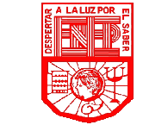

Ciclo escolar 2021-2022

Segundo Semestre

Sección: D

Canción

Docente:

Jorge Ariel Morales García

Alumna:

Layla Patricia Rangel Rodriguez #16

Pin Pon

Pin pon es un muñeco

Muy guapo de cartón

Estudia todos los días

En el salón,

Pin Pon siempre aprende

Con sus amigos

Y aunque a veces no le guste

No llora ni hace así

Pin Pon dame la mano

Con un fuerte apretón

Que quiero aprender contigo

Pin Pon, Pin Pon, Pin Pon